Obec Stratená

Poznámky individuálnej účtovnej závierky zostavenej k 31. decembru 2018

Poznámky k 31. 12. 2018

 |  | Čl. I
Všeobecné údaje
1. Identifikačné údaje účtovnej jednotky
a)
Názov účtovnej jednotky |  | OBEC STRATENÁ
Sídlo účtovnej jednotky |  | 049 71 STRATENÁ 46
IČO |  | 328855
Dátum zriadenia |  | 01. 07. 1973
Spôsob zriadenia |  | Obec - zo zákona č.369/1990 Zb. o obecnom zriadení
Názov zriaďovateľa
Sídlo zriaďovateľa
b) Právny dôvod na zostavenie účtovnej |  | riadna
závierky |  | mimoriadna
c) Účtovná jednotka je súčasťou |  | áno
konsolidovaného celku |  | nie
d) Účtovná jednotka je súčasťou súhrnného |  | áno
celku verejnej správy |  | nie
2. Opis činnosti účtovnej jednotky
Hlavná činnosť účtovnej jednotky |  | Všeobecná verejná správa
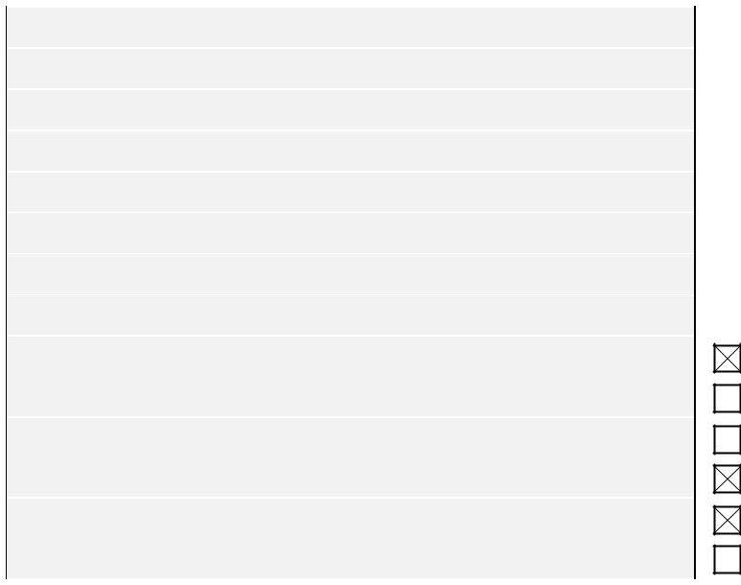

3. Informácie o štatutárnych zástupcoch a o organizačnej štruktúre účtovnej jednotky
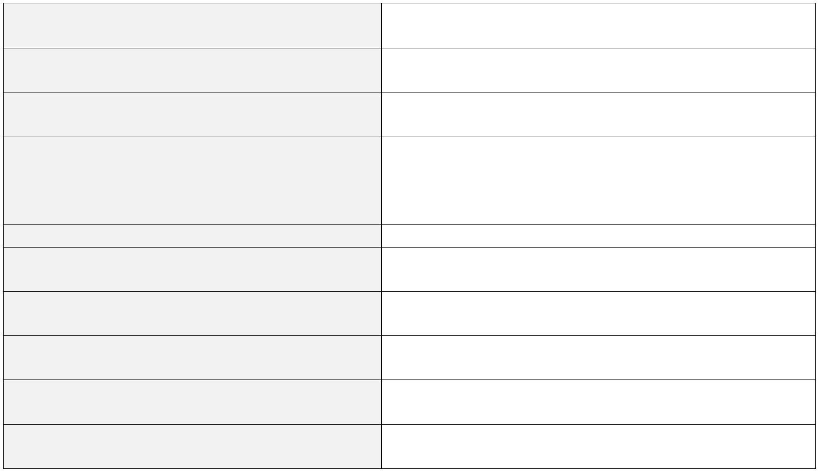

Štatutárny zástupca (meno a priezvisko)

Funkcia
Štatutárny zástupca (meno a priezvisko)

Funkcia
Priemerný počet zamestnancov počas účtovného obdobia
Počet zamestnancov ku dňu, ku ktorému sa zostavuje účtovná závierka účtovnej jednotky
- toho:
  - počet vedúcich zamestnancov
Organizačná štruktúra účtovnej jednotky:

- rozpočtové organizácie zriadené účtovnou jednotkou (počet)
- príspevkové organizácie zriadené účtovnou jednotkou (počet)
- neziskové organizácie založené/zriadené účtovnou jednotkou (počet)

- právnické osoby založené účtovnou jednotkou (počet)
- cenné papiere a podiely v obchodných spoločnostiach (názov, sídlo - počet)

Daša Ovšovnková

Mgr.Erika Oravcová / do 9.12.2018/

4

1

0

0

0

- Obecný úrad Stratená, 049 71 STRATENÁ 46 Akcie VVS, Komenského 50, Košice – 735 ks

1
Obec Stratená

Poznámky individuálnej účtovnej závierky zostavenej k 31. decembru 2018

Čl. II

Informácie o účtovných zásadách a účtovných metódach

1. Účtovná závierka je zostavená za splnenia predpokladu nepretržitého pokračovania účtovnej

jednotky vo svojej činnosti | áno | nie

- Zmeny účtovných metód a účtovných zásad

Účtovná jednotka zmenila účtovné metódy, účtovné zásady oproti predchádzajúcemu účtovnému

obdobiu | áno | nie

Ak áno:

 |  |  |  | Vplyv zmeny na hodnotu
Druh zmeny |  | Dôvod zmeny |  | majetku, záväzkov, |  | Peňažné vyjadrenie
 |  |  |  | vlastného imania
 |  |  |  | a výsledku hospodárenia

3. Spôsob ocenenia jednotlivých položiek
 | Položky |  | Spôsob oceňovania
a) dlhodobý nehmotný majetok nakupovaný |  |  | obstarávacou cenou
b) dlhodobý nehmotný majetok vytvorený vlastnou činnosťou |  |  | vlastnými nákladmi
c) dlhodobý hmotný majetok nakupovaný |  |  | obstarávacou cenou
d) dlhodobý hmotný majetok vytvorený vlastnou činnosťou |  |  | vlastnými nákladmi
e) dlhodobý nehmotný majetok a dlhodobý hmotný majetok |  |  | reálnou hodnotou
 | získaný bezodplatne
f) | dlhodobý finančný majetok |  | obstarávacou cenou
g) zásoby nakupované |  |  | obstarávacou cenou
h) zásoby vytvorené vlastnou činnosťou |  |  | vlastnými nákladmi
i) | zásoby získané bezodplatne |  | reálnou hodnotou
j) | pohľadávky |  | menovitou hodnotou
k) krátkodobý finančný majetok |  |  | menovitou hodnotou
l) časové rozlíšenie na strane aktív |  |  | náklady budúcich období a príjmy
 |  |  | budúcich období sa vykazujú vo
 |  |  | výške, ktorá je potrebná na dodržanie
 |  |  | zásady vecnej a časovej súvislosti s
 |  |  | účtovným obdobím.
m) záväzky, vrátane dlhopisov, pôžičiek a úverov |  |  | menovitou hodnotou
 | rezervy |  | oceňujú sa v očakávanej výške
 |  |  | záväzku
n) časové rozlíšenie na strane pasív |  |  | výdavky budúcich období a výnosy
 |  |  | budúcich období sa vykazujú vo
 |  |  | výške, ktorá je potrebná na dodržanie
 |  |  | zásady vecnej a časovej súvislosti s
 |  |  | účtovným obdobím.
o) deriváty pri nadobudnutí |  |  | reálnou hodnotou
p) majetok a záväzky zabezpečené derivátmi |  |  | reálnou hodnotou


- Spôsob zostavenia odpisového plánu pre dlhodobý majetok, doba odpisovania, sadzby odpisov a odpisové metódy pri stanovení účtovných odpisov

2
Obec Stratená

Poznámky individuálnej účtovnej závierky zostavenej k 31. decembru 2018

Odpisy dlhodobého nehmotného majetku a dlhodobého hmotného majetku sú stanovené tak, že sa vychádza z predpokladanej doby jeho užívania a predpokladaného priebehu jeho opotrebenia. Odpisovať sa začína odo dňa jeho zaradenia do používania.

Účtovné odpisy sa zaokrúhľujú na celé eurá nahor. Účtovná jednotka zaraďuje majetok do odpisových skupín v zmysle zákona č.595/2003 Z. z. o dani z príjmov v z. n. p. Ak účtovná jednotka nemôže zaradiť majetok do 1. - 6. odpisovej skupiny, individuálne prehodnotí odpisový plán konkrétneho majetku podľa špecifických podmienok používania.

Predpokladaná doba užívania a odpisové sadzby sú stanovené vnútorným predpisom:

Odpisová skupina |  | Predpokladaná doba |  | Ročná odpisová sadzba
 |  | používania v rokoch |  | v %
1 |  | 4 roky |  | 25,00
2 |  | 6 rokov |  | 16,67
3 |  | 8 rokov |  | 12,50
4 |  | 12 rokov |  | 8,34
5 |  | 20 rokov |  | 5,00
6 |  | 40 rokov |  | 2,50

Drobný nehmotný majetok od .............. Eur do 2 400 Eur, ktorý podľa vnútorného predpisu účtovnej

jednotky nie je dlhodobým nehmotným majetkom sa účtuje pri obstaraní do nákladov na účet 518 - Ostatné služby.
Drobný hmotný majetok od .............. Eur do 1 700 Eur, ktorý podľa vnútorného predpisu účtovnej
jednotky nie je dlhodobým hmotným majetkom sa účtuje ako zásoby.

Textová časť.....................................................................................................................................................

..........................................................................................................................................................................
..........................................................................................................................................................................

5. Zásady pre zohľadnenie zníženia hodnoty majetku.
Prechodné zníženie hodnoty majetku sa vyjadruje opravnou položkou.
Účtovná jednotka tvorila opravné položky k
- | odpisovanému dlhodobému majetku |  |  | áno | nie
- | neodpisovanému dlhodobému majetku |  |  | áno | nie
- | nedokončeným investíciám |  |  | áno | nie
- | dlhodobému finančnému majetku |  |  | áno | nie
- | zásobám |  |  | áno | nie
- | pohľadávkam |  |  | áno | nie

Účtovná jednotka tvorila opravné položky k pohľadávkam v rámci hlavnej činnosti, pri ktorých je riziko, že ich dlžník úplne alebo čiastočne nezaplatí, ak od splatnosti pohľadávky uplynula doba dlhšia ako:

365 dní |  | najviac do výšky 25 % menovitej hodnoty pohľadávky bez príslušenstva
720 dní |  | najviac do výšky 50 % menovitej hodnoty pohľadávky bez príslušenstva
1 080 dní |  | najviac do výšky 100 % menovitej hodnoty pohľadávky bez príslušenstva

Účtovná jednotka tvorila opravné položky k pohľadávkam v rámci podnikateľskej činnosti, podľa ustanovenia § 20 zákona č.595/2003 Z. z. o dani z príjmov v z. n. p..

3
Obec Stratená

Poznámky individuálnej účtovnej závierky zostavenej k 31. decembru 2018

6. Zásady pre vykazovanie transferov.

O nároku na dotácie zo štátneho rozpočtu sa účtuje, ak je takmer isté, že sa splnia všetky podmienky súvisiace s dotáciou a súčasne, že sa dotácia poskytne.

Bežný transfer

- prijatý od cudzích subjektov - sa zúčtuje do výnosov vo vecnej a časovej súvislosti s nákladmi
- prijatý od zriaďovateľa - sa zúčtuje do výnosov vo vecnej a časovej súvislosti s výdavkami
- poskytnutý cudzím subjektom - sa zúčtuje do nákladov po splnení podmienok
- poskytnutý vlastným subjektom - sa zúčtuje do nákladov pri poskytnutí transferu

Kapitálový transfer

- prijatý od cudzích subjektov - sa zúčtuje do výnosov vo vecnej a časovej súvislosti s nákladmi (napr. s odpismi, s opravnou položkou, so zostatkovou hodnotou vyradeného dlhodobého majetku).

- prijatý od zriaďovateľa - sa zúčtuje do výnosov vo vecnej a časovej súvislosti s nákladmi (napr. s odpismi, s opravnou položkou, so zostatkovou hodnotou vyradeného dlhodobého majetku).

- poskytnutý cudzím subjektom - sa zúčtuje do nákladov po splnení podmienok.
- poskytnutý vlastným subjektom - sa zúčtuje do nákladov vo vecnej a časovej súvislosti
  - nákladmi účtovanými v organizáciách v zriaďovateľskej pôsobnosti obce/mesta.

- Spôsob prepočtu údajov v cudzích menách na menu euro.

Majetok a záväzky vyjadrené v cudzej mene sa ku dňu uskutočnenia účtovného prípadu prepočítavajú na menu euro referenčným výmenným kurzom určeným a vyhláseným Európskou centrálnou bankou alebo Národnou bankou Slovenska v deň predchádzajúci dňu uskutočnenia účtovného prípadu.

Na ocenenie prírastku cudzej meny nakúpenej za euro sa použije kurz, za ktorý bola táto cudzia mena nakúpená.
Na úbytok rovnakej cudzej meny v hotovosti alebo z devízového účtu sa na prepočet cudzej meny na eurá použije referenčný výmenný kurz určený a vyhlásený Európskou centrálnou bankou alebo Národnou bankou Slovenska v deň predchádzajúci dňu uskutočnenia účtovného prípadu.
Majetok a záväzky vyjadrené v cudzej mene (okrem prijatých a poskytnutých preddavkov) sa ku dňu, ku ktorému sa zostavuje účtovná závierka, prepočítavajú na menu euro referenčným výmenným kurzom určeným a vyhláseným Európskou centrálnou bankou alebo Národnou bankou Slovenska v deň,
ku ktorému sa zostavuje účtovná závierka, a účtujú sa s vplyvom na výsledok hospodárenia.
Prijaté a poskytnuté preddavky v cudzej mene prostredníctvom účtu vedeného v tejto cudzej mene sa prepočítavajú na menu euro referenčným výmenným kurzom určeným a vyhláseným Európskou centrálnou bankou alebo Národnou bankou Slovenska v deň predchádzajúci dňu uskutočnenia účtovného prípadu. Ku dňu, ku ktorému sa zostavuje účtovná závierka, sa už neprepočítavajú.
Prijaté a poskytnuté preddavky v cudzej mene na účet zriadený v eurách a z účtu zriadeného v eurách sa prepočítavajú na menu euro kurzom, za ktorý boli tieto hodnoty nakúpené alebo predané. Ku dňu, ku ktorému sa zostavuje účtovná závierka, sa už neprepočítavajú.

4
Obec Stratená

Poznámky individuálnej účtovnej závierky zostavenej k 31. decembru 2018

Čl. III

Informácie o údajoch na strane aktív súvahy

A Neobežný majetok

- Dlhodobý nehmotný majetok a dlhodobý hmotný majetok
- prehľad o pohybe dlhodobého majetku (tabuľka č.1) Textová časť k tabuľke č.1

- spôsob a výška poistenia dlhodobého nehmotného majetku a dlhodobého hmotného majetku
Druh poisteného majetku Spôsob poistenia Výška poistenia
Účtovná jednotka nemá obsahovú náplň.

- zriadenie záložného práva na dlhodobý nehmotný majetok a dlhodobý hmotný majetok alebo obmedzenie práva nakladať s dlhodobým majetkom

Predmet záložného práva Účel Suma Záložné právo v prospech Účtovná jednotka nemá obsahovú náplň.

- opis a hodnota dlhodobého majetku vo vlastníctve účtovnej jednotky alebo v správe účtovnej jednotky


Majetok,

ku ktorému má účtovná jednotka vlastnícke právo Pozemky
Budovy, stavby
Stroje, prístroje, zariadenia, inventár
Dopravné prostriedky

Majetok v správe účtovnej jednotky /RO,PO/

Suma

1 011,80
720 757,65
4 531,80
0,00
9 582,84

- opis a hodnota majetku, ku ktorému účtovná jednotka nemá vlastnícke právo
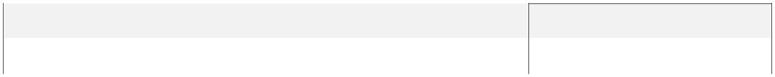
Majetok, |  | Suma
ku ktorému nemá účtovná jednotka vlastnícke právo |  | Suma
Majetok, ktorý využíva účtovná jednotka na základe zmluvy o výpožičke |  | Účtovná jednotka nemá obsahovú náplň.
Majetok, ktorý využíva účtovná jednotka na základe zmluvy o finančnom prenájme |  | Účtovná jednotka nemá obsahovú náplň.

- opis dôvodov zvýšenia, zníženia a zrušenia opravných položiek k dlhodobému nehmotnému majetku a dlhodobému hmotnému majetku.

Druh DM, ku ktorému bola

tvorená opravná položka
Účtovná jednotka nemá obsahovú náplň.

Zostatok | Zvýšenie | Zníženie |  | Zrušenie | Zostatok | Dôvod zvýšenie,
OP | OP | OP |  | OP | OP | zníženia a zrušenia OP
k 31.12.2017 | OP | OP |  | OP | k 31.12.2018 | zníženia a zrušenia OP

- Dlhodobý finančný majetok

- prehľad o pohybe dlhodobého finančného majetku - tabuľka č.1 Textová časť k tabuľke č.1 Účtovná jednotka nemá obsahovú náplň.

- opis dôvodov zvýšenia, zníženia a zrušenia opravných položiek k dlhodobému finančnému majetku

Druh DFM |  | Suma OP | Dôvod zvýšenie, zníženia a zrušenia OP
Akcie VVS |  | 24 394,65
Podiely v dcérskej ÚJ |  | 6 639,00 | Zrušenie z dôvodu predaja spoločnosti.

5
Obec Stratená

Poznámky individuálnej účtovnej závierky zostavenej k 31. decembru 2018

- Majetkové podiely účtovnej jednotky v iných spoločnostiach

Informácia o spoločnostiach, v ktorých má účtovná jednotka majetkový podiel (riadky 025 až 026 súvahy):


Názov spoločnosti

Účtovná jednotka nemá obsahovú náplň.

 | Základné | Podiel ÚJ |  |  | Hodnota
 | Základné | Podiel ÚJ |  | Podiel | vlastného
 | imanie (ZI) | na |  | Podiel | vlastného
 | imanie (ZI) | na |  | ÚJ na | imania
Právna | spoločnosti | základnom |  | ÚJ na | imania
Právna | spoločnosti | základnom |  | hlasovacích | spoločnosti
forma | v peňažných | imaní (ZI) |  | právach | v eurách
 | jednotkách | spoločnosti |  | právach | v eurách
 | jednotkách | spoločnosti |  | v % | k 31.12.
 |  | v % |  | v % | k 31.12.
 |  | v % |  |  | 2017

Hodnota |  | Účtovná | Účtovná
vlastného |  | Účtovná | Účtovná
vlastného |  | hodnota | hodnota
imania |  | hodnota | hodnota
imania |  | vykázaná | vykázaná
spoločnosti |  | vykázaná | vykázaná
spoločnosti |  | v súvahe ÚJ | v súvahe ÚJ
v eurách |  | v súvahe ÚJ | v súvahe ÚJ
v eurách |  | k 31.12. | k 31.12.
k 31.12. |  | k 31.12. | k 31.12.
k 31.12. | 2017 |  | 2018
2018 |  |  | 2018

- Dlhové cenné papiere a realizovateľné cenné papiere, dlhodobé pôžičky a ostatný dlhodobý

finančný majetok
- dlhové cenné papiere držané do splatnosti a realizovateľné cenné papiere (riadky 027 až 028 súvahy):

 |  | Druh |  | Mena |  |  |  |  |  | Účtovná hodnota |  | Účtovná hodnota
 |  | Druh |  | Mena |  |  |  | Dátum |  | vykázaná v súvahe |  | vykázaná v súvahe
Názov emitenta |  | cenného |  | cenného |  | Výnos v % |  | Dátum |  | vykázaná v súvahe |  | vykázaná v súvahe
Názov emitenta |  | cenného |  | cenného |  | Výnos v % |  | splatnosti |  | účtovnej jednotky |  | účtovnej jednotky
 |  | papiera |  | papiera |  |  |  | splatnosti |  | účtovnej jednotky |  | účtovnej jednotky
 |  | papiera |  | papiera |  |  |  |  |  | k 31.12. 2018 |  | k 31.12. 2017
VVS Košice |  | Akcie |  | EUR |  | 0,00 |  | 31.12.18 |  | 24 394,65 |  | 24 394,65

- dlhodobé pôžičky (riadky 029 až 030 súvahy):

 |  |  |  |  |  |  |  | Účtovná hodnota |  | Účtovná hodnota
 |  | Výnos |  |  |  | Dátum |  | vykázaná |  | vykázaná |  | Popis
Názov dlžníka |  | Výnos |  | Mena |  | Dátum |  | v súvahe účtovnej |  | v súvahe účtovnej |  | zabezpečenia
Názov dlžníka |  | v % |  | Mena |  | splatnosti |  | v súvahe účtovnej |  | v súvahe účtovnej |  | zabezpečenia
 |  | v % |  |  |  | splatnosti |  | jednotky |  | jednotky |  | pôžičky
 |  |  |  |  |  |  |  | k 31.12. 2018 |  | k 31.12. 2017
Účtovná jednotka nemá
obsahovú náplň.

- významné položky ostatného dlhodobého finančného majetku (riadok 031 súvahy):
Významné položky ostatného DFM Hodnota k 31.12.2018 Hodnota 31.12.2017
Účtovná jednotka nemá obsahovú náplň.

- Obežný majetok

1. Zásoby
- vývoj opravnej položky k zásobám - tabuľka č.2

Textová časť k tabuľke č.2 Účtovná jednotka nemá obsahovú náplň.

Opis dôvodov tvorby, zníženia a zrušenia opravných položiek k zásobám
Konkrétny druh zásob Suma OP Dôvod tvorby, zníženia a zrušenia OP
Účtovná jednotka nemá obsahovú náplň.

- zásoby, na ktoré je zriadené záložné právo a výška zásob, pri ktorých má účtovná jednotka

obmedzené právo s nimi nakladať
Druh zásob |  | Hodnota zásob
Záložné právo k zásobám |  | Účtovná jednotka nemá obsahovú náplň.
Obmedzené právo nakladať so zásobami |  | Účtovná jednotka nemá obsahovú náplň.

c) spôsob a výška poistenia zásob

Druh zásob | Spôsob poistenia |  | Výška poistenia
Účtovná jednotka nemá obsahovú náplň.

6
Obec Stratená

Poznámky individuálnej účtovnej závierky zostavenej k 31. decembru 2018

- Pohľadávky

- opis významných pohľadávok podľa jednotlivých položiek súvahy

Pohľadávky |  | Riadok |  | Hodnota |  | Hodnota |  | Opis
Pohľadávky |  | súvahy |  | pohľadávok brutto |  | pohľadávok netto |  | Opis
Z nedaňových príjmov obce |  | 068 |  | 4 167,01 |  | 4 167,01 |  | Odpad
Z daňových príjmov obce |  | 069 |  | 2 207,57 |  | 2 207,57 |  | Daň z nehnuteľností

b) vývoj opravnej položky k pohľadávkam - tabuľka č.3

Textová časť k tabuľke č.3 Účtovná jednotka nemá obsahovú náplň.

Opis dôvodov tvorby, zníženia a zrušenia opravných položiek k pohľadávkam

Pohľadávky, ku ktorým bola |  | Zostatok |  | Zvýšenie |  | Zníženie | Zrušenie | Zostatok |  | Dôvod zvýšenie,
tvorená opravná položka |  | OP |  | OP |  | OP | OP | OP |  | zníženia a zrušenia OP
tvorená opravná položka |  | k 31.12.2017 |  | OP |  | OP | OP | k 31.12.2018 |  | zníženia a zrušenia OP
Účtovná jednotka nemá obsahovú náplň.

- pohľadávky podľa doby splatnosti (riadky 048 a 060 súvahy) - tabuľka č.4 Textová časť k tabuľke č.4
Pohľadávky z daňových a nedaňových príjmov obce v celkovej sume 6 974,58 € za DZN, káblovku, odpad a vrátku preplatku elektrickej energie.
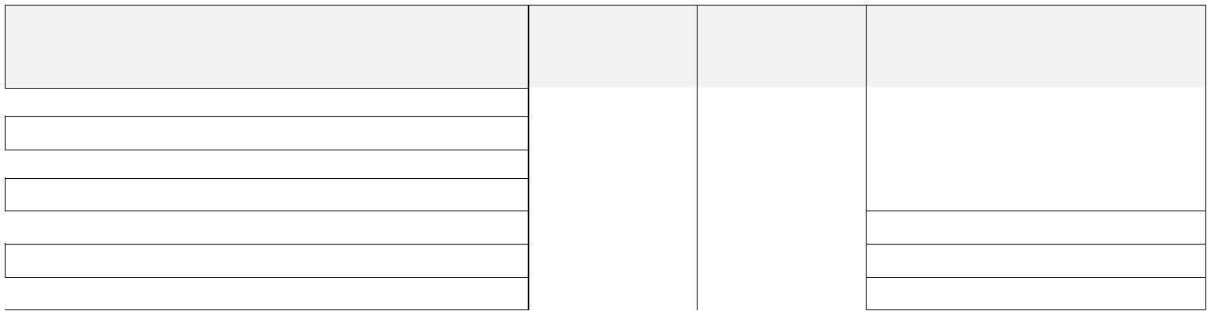

Pohľadávky

Dlhodobé pohľadávky z toho:
- pohľadávky z predaja majetku
Krátkodobé pohľadávky z toho:

- pohľadávky na dani z nehnuteľnosti - pohľadávky za KO a DSO
- pohľadávky za nájom
- pohľadávky za poplatok za rozvoj

Zostatok |  | Zostatok | Z toho pohľadávky po lehote
Zostatok |  | Zostatok | splatnosti
k 31.12.2017 |  | k 31.12.2018 | splatnosti
k 31.12.2017 |  | k 31.12.2018 | suma, popis
 |  | 6 974,58
3424,88
4424,59

- pohľadávky podľa zostatkovej doby splatnosti (riadky 048 a 060 súvahy) - tabuľka č.4 Textová časť k tabuľke č.4
Pohľadávky z daňových a nedaňových príjmov obce v celkovej sume 6 974,58 € za DZN, káblovku, odpad a vrátku preplatku elektrickej energie.


 | Pohľadávky |  | Zostatok |  | Zostatok
 | Pohľadávky |  | k 31.12.2017 |  | k 31.12.2018
Pohľadávky z toho: |  |  |  |  | 6 794,58
a) | so zostatkovou dobou splatnosti do 1 roka |  | 7 849,47
b) | so zostatkovou dobou splatnosti od 1 roka do 5 rokov |  | 1 051,20
c) | so zostatkovou dobou splatnosti nad 5 rokov

- pohľadávky zabezpečené záložným právom alebo inou formou zabezpečenia

Opis predmetu záložného práva | Hodnota predmetu |  | Hodnota pohľadávky
Pohľadávky kryté záložným právom alebo inou formou | 0,00 | 0,00
zabezpečenia (uviesť inú formu zabezpečenia) | 0,00

- pohľadávky, na ktoré sa zriadilo záložné právo a výška pohľadávok, pri ktorých má účtovná

jednotka obmedzené právo s nimi nakladať
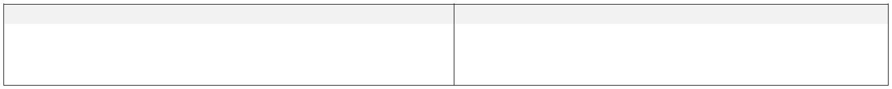
Druh pohľadávok |  | Hodnota pohľadávok
Hodnota pohľadávok, na ktoré sa zriadilo záložné právo |  | 0,00
Hodnota pohľadávok pri ktorých je obmedzené
0,00
právo s nimi nakladať

7
Obec Stratená

Poznámky individuálnej účtovnej závierky zostavenej k 31. decembru 2018

- Finančný majetok

- opis významných zložiek krátkodobého finančného majetku
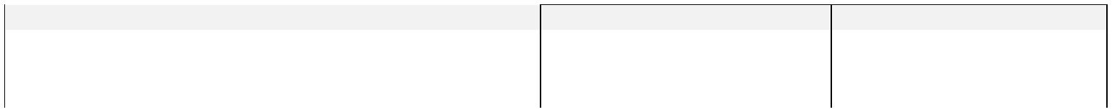
Krátkodobý finančný majetok |  | Zostatok k 31.12.2017 |  | Zostatok k 31.12.2018
Pokladnica |  | 2990,62 |  | 2 990,62
Ceniny |  | 0,00 |  | 0,00
Bankové účty |  | 18487,59 |  | 18487,59

b) krátkodobý finančný majetok, na ktorý je zriadené záložné právo a krátkodobý finančný majetok, pri ktorom má účtovná jednotka obmedzené právo s ním nakladať

Druh |  | Hodnota
krátkodobého finančného majetku |  | krátkodobého finančného majetku
Krátkodobý finančný majetok, na ktorý bolo zriadené záložné právo |  | 0,00
Krátkodobý finančný majetok, pri ktorom je obmedzené právo s nám | 0,00
nakladať

- Poskytnuté návratné finančné výpomoci (riadky 098 a 104 súvahy):

Popis a hodnota poskytnutých návratných finančných výpomoci podľa jednotlivých druhov výpomocí v členení na dlhodobé návratné výpomoci a krátkodobé návratné finančné výpomoci


 |  | Výnos |  |  | Dátum |  | Výška návratnej | Výška návratnej
Názov dlžníka |  | Výnos | Mena |  | Dátum |  | finančnej výpomoci | finančnej výpomoci
Názov dlžníka |  | v % | Mena |  | splatnosti |  | finančnej výpomoci | finančnej výpomoci
 |  |  |  |  |  |  | k 31.12.2018 | k 31.12.2017
Účtovná jednotka nemá obsahovú náplň.

- Časové rozlíšenie

Významné položky časového rozlíšenia nákladov budúcich období a príjmov budúcich období
Opis jednotlivých významných položiek časového rozlíšenia |  | Zostatok k 31.12.2017 |  | Zostatok k 31.12.2018
Náklady budúcich období spolu z toho: |  | 0 |  | 0,00
Príjmy budúcich období spolu z toho: |  | 0,00 |  | 0,00

8
Obec Stratená

Poznámky individuálnej účtovnej závierky zostavenej k 31. decembru 2018

Čl. IV

Informácie o údajoch na strane pasív súvahy

A Vlastné imanie - tabuľka č.5


 |  |  |  |  |  |  |  |  | Opis jednotlivých položiek a opis zmien
Názov položky |  | Zostatok | Zvýšenie |  | Zníženie | Presun |  | Zostatok | jednotlivých položiek vlastného imania,
Názov položky |  | k 31.12.2017 |  |  |  | Presun |  | k 31.12.2018 | najmä zmeny oceňovacích rozdielov,
 |  |  |  |  |  |  |  |  | opravy významných chýb minulých rokov
Nevysporiadaný VH - 428 |  | 102204,38
Výsledok hospodárenia | 11 | 1836,6 |  |  |  |  |  | 0

B Záväzky

1. Rezervy - tabuľka č.6-7
Predpokladaný rok použitia rezerv a opis významných položiek rezerv
Názov položky / Suma
Rezervy zákonné krátkodobé – 593,35

Predpokladaný rok použitia

- Záväzky podľa doby splatnosti

- záväzky podľa doby splatnosti (riadky 140 a 151 súvahy) - tabuľka č.8 Textová časť k tabuľke č.8
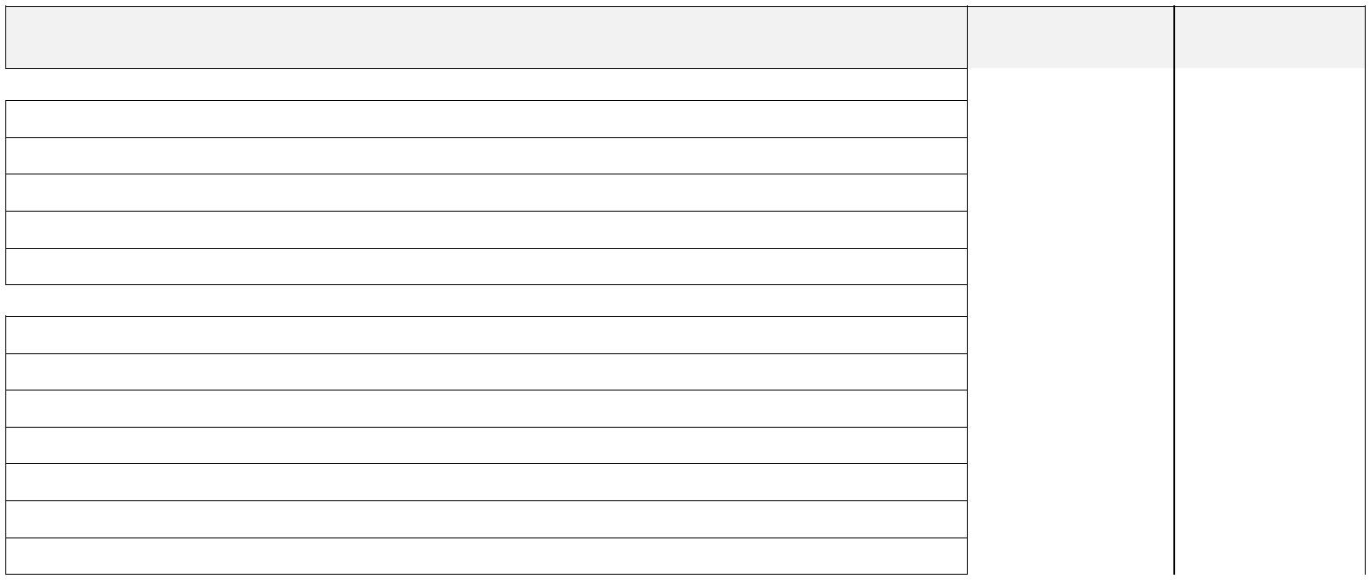

Záväzky

Dlhodobé záväzky z toho:
- záväzky zo sociálne ho fondu

- záväzky z poskytnutého úveru zo ŠFRB

- záväzky z investičného dodávateľského úveru
- záväzky z neinvestičného dodávateľského úveru
- záväzky z finančnej zábezpeky na nájomné v bytovkách zo ŠFRB
Krátkodobé záväzky z toho:
- záväzky voči dodávateľom

- záväzky voči zamestnancom

- záväzky voči poisťovniam
- záväzky voči daňovému úradu

- záväzky voči štátnemu rozpočtu
- záväzky z finančnej zábezpeky na verejné obstarávanie

- ostatné záväzky

Zostatok |  | Zostatok
k 31.12.2017 |  | k 31.12.2018
1167,52 |  | 1 216,82
1167,52 |  | 1 216,82
8706,00 |  | 14 576,97
3202,89 |  | 879,24
1400,42 |  | 8 526,08
853,08 |  | 2 897,1
119,15 |  | 2 274,54
3130,01 |  | 0

- záväzky podľa zostatkovej doby splatnosti (riadky 140 a 151 súvahy) - tabuľka č.8 Textová časť k tabuľke č.8

Záväzky na riadku súvahy 144 vo výške 1 216,82 € záväzky zo sociálneho fondu.

Záväzky na riadku súvahy 151 vo výške 14 576,97 € krátkodobé záväzky.


 | Záväzky |  | Zostatok |  | Zostatok
 | Záväzky |  | k 31.12.2017 |  | k 31.12.2018
Záväzky z toho:
a) so zostatkovou dobou splatnosti | do 1 roka |  | 8706,00 |  | 14 576,97
b) so zostatkovou dobou splatnosti | od 1 roka do 5 rokov
c) so zostatkovou dobou splatnosti | nad 5 rokov |  | 1246,18 |  | 1 216,82

9
Obec Stratená

Poznámky individuálnej účtovnej závierky zostavenej k 31. decembru 2018

- popis významných položiek záväzkov

Záväzok |  | Hodnota záväzku |  | Hodnota záväzku |  | Opis
Záväzok |  | k 31.12.2018 |  | k 31.12.2017 |  | Opis
Sociálny fond |  | 1 216,82 |  | 1167,52 |  | Sociálny fond
Dodávatelia |  | 879,24 |  | 3202,89 |  | Neuhradené FA
Záväzky z upísaných a nesplatených |  | 0,00 |  | 0 |  | Záväzky z upísaných a nesplatených
CP a vkladov |  |  |  |  |  | CP a vkladov
Zamestnanci |  | 8 526,08 |  | 1400,42 |  | Mzdy
Zúčtovanie s orgánmi SP a ZP |  | 2 897,10 |  | 853,08 |  | Odvod z miezd
Ostatné priame dane |  | 2 274,54 |  | 119,6 |  | Odvod dane z miezd
Transféry – mimo verejnej správy |  | 0 |  | 3130,00 |  | Dar

- Bankové úvery a ostatné prijaté návratné finančné výpomoci

- dlhodobé bankové úvery a krátkodobé bankové úvery - tabuľka č.9 Textová časť k tabuľke č.9

- popis zabezpečenia dlhodobého bankového úveru alebo krátkodobého bankového úveru

Druh bankového úveru Popis zabezpečenia dlhodobého bankového úveru
podľa splatnosti /krátkodobý, dlhodobý/ alebo krátkodobého bankového úveru
ŠR chodník ban.úver 52 024,81 Eur

- dlhodobé emitované dlhopisy a krátkodobé emitované dlhopisy (riadky 150 a 176 súvahy)

 | Mena, v ktorej sú |  | Úroková |  | Dátum |  | Stav | Stav
Druh cenného papiera | cenné papiere |  | sadzba |  | Dátum |  | Stav | Stav
Druh cenného papiera | cenné papiere |  | sadzba |  | splatnosti |  | k 31.12.2018 | k 31.12.2017
 | vydané |  | v % |  | splatnosti |  | k 31.12.2018 | k 31.12.2017
Účtovná jednotka nemá obsahovú náplň.

- prijaté dlhodobé návratné finančné výpomoci a krátkodobé návratné finančné výpomoci

 |  | Druh prijatej návratnej |  |  |  | Výška prijatej | Výška prijatej
Poskytovateľ |  | Druh prijatej návratnej | Účel |  | Dátum | návratnej | návratnej
Poskytovateľ |  | výpomoci | Účel |  | Dátum | návratnej | návratnej
návratnej výpomoci |  | výpomoci | použitia |  | splatnosti | výpomoci | výpomoci
návratnej výpomoci |  | /krátkodobá, dlhodobá/ | použitia |  | splatnosti | výpomoci | výpomoci
 |  | /krátkodobá, dlhodobá/ |  |  |  | k 31.12.2018 | k 31.12.2017
Účtovná jednotka nemá obsahovú
náplň.

- Časové rozlíšenie

- popis významných položiek časového rozlíšenia výdavkov budúcich období a výnosov budúcich období

Popis významnej položky časového rozlíšenia
Výdavky budúcich období spolu z toho:
Výnosy budúcich období spolu z toho:

Zostatok k 31.12.2017 |  | Zostatok k 31.12.2018
0,00 |  | 0,00
679 855,49 |  | 677 855,49

- informácia o prijatých kapitálových transferoch zaúčtovaných na účte 384

Kapitálový transfer na: Stav k 31.12.2017Stav k 31.12.2018
Účtovná jednotka nemá obsahovú náplň.

10
Obec Stratená

Poznámky individuálnej účtovnej závierky zostavenej k 31. decembru 2018

Čl. V

Informácie o výnosoch a nákladoch

- Výnosy - popis a výška významných položiek výnosov

 | Popis /číslo účtu a názov/ |  | Suma k 31.12.2017 |  | Suma k 31.12.2018
a) | tržby za vlastné výkony a tovar |  | 0,00 |  | 0,00
602 - Tržby z predaja služieb |  |  | 0,00 |  | 0,00
b) | zmena stavu vnútroorganizačných zásob |  | 0,00 |  | 0,00
c) | aktivácia |  | 0,00 |  | 0,00
624 - Aktivácia DHM |  |  | 0,00 |  | 0,00
d) | daňové a colné výnosy a výnosy z poplatkov |  | 68 955,82 |  | 59 196,47
632 - Daňové výnosy samosprávy |  |  | 52 923,95 |  | 40 821,03
- | podielové dane | 28 139,66 |  | 28 139,66
- | daň z nehnuteľností | 24 632,79 |  | 24 632,79
- | daň za psa | 151,5 |  | 151,50
633 - Výnosy z poplatkov

- správne poplatky

- KO a DSO
e) finančné výnosy
661 - Tržby z predaja CP
- predaj akcií
662 - Úroky
668 - Ostatné finančné výnosy
f) mimoriadne výnosy
672 - Náhrady škôd

- výnosy z transferov a rozpočtových príjmov v obciach, VÚC a v RO a PO zriadených obcou alebo VÚC
691 - Výnosy z bežných transferov z rozpočtu obce, VÚC
- bežný transfer na školský klub

- bežný transfer na školskú jedáleň

16 031,87 | 18 375,44
10 568,56 | 10 568,56
5 463,31 | 5 463,31
0,62
0,62 | 0,00
0,00 | 0,00
0
0 | 0,00
0,00 | 0,00
0,00 | 0,00
0,00 | 0,00
75 765,27 | 75 765,27
0,00
0,00 | 0,00
692 | - Výnosy z kapitálových transferov z rozpočtu obce, VÚC | 0,00 |  | 0,00
 | - zúčtovanie kapitálového transferu zriaďovateľa
693 | - Výnosy samosprávy z bežných transferov zo ŠR
 | - bežný transfer na | 12899,77 |  | 12326,82
694 | - Výnosy samosprávy z kapitálových transferov zo ŠR
 | - zúčtovanie kapitálového transferu zo ŠR | 62865,5 |  | 57997,56
695 | - Výnosy samosprávy z bežných transferov od EÚ |  | 0,00 |  | 0,00
696 | - Výnosy samosprávy z kapitálových transferov od EÚ |  | 0,00 |  | 0,00
- zúčtovanie kapitálového transferu od EÚ
697 | - Výnosy samosprávy z bežných transferov od ostatných subjektov | 0,00 |  | 3130,00
mimo verejnej správy
698 | - Výnosy samosprávy z kapitálových transferov od ostatných |  | 0,00 |  | 0,00
subjektov mimo verejnej správy

- zúčtovanie kapitálového transferu od ostatných subjektov mimo verejnej správy

699 - Výnosy samosprávy z odvodu rozpočtových príjmov | 0,00 | 0,00
- zinkasované príjmy RO

h) | ostatné výnosy | 1 250,52 |  | 1 084,52
644 | - Zmluvné pokuty, penále a úroky z omeškania |  | 0,00 |  | 0,00
645 | - Ostatné pokuty, penále a úroky z omeškania |  | 0,00 |  | 0,00
648 | - Ostatné výnosy |  | 1 250,52 |  | 1 034,52
i) zúčtovanie rezerv, opravných položiek, časového rozlíšenia |  |  | 0,00 |  | 0,00
653 | - Zúčtovanie ostatných rezerv z prevádzkovej činnosti |  | 0,00 |  | 0,00
658 | - Zúčtovanie ostatných opravných položiek z prevádzkovej činnosti |  | 0,00 |  | 0,00

11
Obec Stratená

Poznámky individuálnej účtovnej závierky zostavenej k 31. decembru 2018

- Náklady - popis a výška významných položiek nákladov

 | Popis /číslo účtu a názov/ |  | Suma k 31.12.2017 |  | Suma k 31.12.2018
a) spotrebované nákupy |  |  | 16867,74 |  | 14 501,96
501 | - Spotreba materiálu |  | 9 008,71 |  | 7 605,29
502 | - Spotreba energie |  | 7 859,03 |  | 6896,67
 | - elektrická energia | 7 402,4 |  | 6539,93
 | - voda | 456,63 |  | 356,74
b) služby |  |  | 13 665,38 |  | 13 665,38
511 | - Opravy a udržiavanie |  | 0,00 |  | 0,00
512 | - Cestovné |  | 1,19
513 | - Náklady na reprezentáciu |  | 196,46 |  | 329,42
518 | - Ostatné služby |  | 13 467,73 |  | 16 574,35
c) osobné náklady |  |  | 38 206,95 |  | 55 114,67
521 | - Mzdové náklady |  | 28 249,98 |  | 41 449,52
524 | - Zákonné sociálne náklady |  | 8 579,29 |  | 11 864,91
527 | - Zákonné sociálne náklady |  | 1 377,68 |  | 1 603,84
d) dane a poplatky |  |  | 0,00 |  | 0,00
532 | - Daň z nehnuteľností |  | 0,00 |  | 0,00
538 | - Ostatné dane a poplatky |  | 0,00 |  | 13,92
e) odpisy, rezervy a opravné položky |  |  | 70 293,75 |  | 63 936,48
551 | - Odpisy DNM a DHM |  | 70 293,75 |  | 63 936,48
- odpisy z vlastných zdrojov

- odpisy z cudzích zdrojov

553 | - Tvorba ostatných rezerv | 0,00 |  | 0,00
558 | - Tvorba ostatných opravných položiek |  | 0,00 |  | 0,00
- k daňovým pohľadávkam

- k nedaňovým pohľadávkam

f) finančné náklady |  | 1 400,99 |  | 2 022,41
561 | - Predané CP a podiely |  | 0,00 |  | 0,00
562 | - Úroky |  | 0,00 |  | 0,00
568 | - Ostatné finančné náklady |  | 1 400,99 |  | 2 022,41
g) mimoriadne náklady |  |  | 0,00 |  | 0,00
572 | - Škody |  | 0,00 |  | 0,00
h) náklady na transfery a náklady z odvodov príjmov |  |  | 0,00 |  | 0,00
584 | - Náklady na transfery z rozpočtu obce, VÚC do RO, PO zriadených |  | 0,00 |  | 0,00
obcou alebo VÚC
- bežný transfer xxx

- zúčtovanie kapitálového transferu u zriaďovateľa
585 | - Náklady na transfery z rozpočtu obce, VÚC ostatným subjektov |  | 0,00 |  | 0,00
verejnej správy
 | - | bežný transfer xxx
586 | - Náklady na transfery z rozpočtu obce, VÚC subjektov mimo |  |  | 0,00 |  | 0,00
verejnej správy - bežný transfer xxx
587 | - Náklady na ostatné transfery |  |  | 0,00 |  | 0,00
 | - | bežný transfer xxx
588 | - Náklady z odvodu príjmov |  |  | 0,00 |  | 0,00
 | - predpis odvodu príjmov RO
589 | - Náklady z budúceho odvodu príjmov |  |  | 0,00 |  | 0,00
- predpis budúceho odvodu príjmov RO

i) ostatné náklady |  | 572,00 |  | 0,00
541 | - ZC predaného DNM a DHM |  | 0,00 |  | 0,00
544 | - Zmluvné pokuty, penále a úroky z omeškania |  | 0,00 |  | 0,00
545 | - Ostatné pokuty, penále a úroky z omeškania |  | 0,00 |  | 0,00
546 | - Odpis pohľadávky |  | 0,00 |  | 0,00
548 | - Ostatné náklady na prevádzkovú činnosť |  | 572,00 | 0 | 0,00
549 | - Manká a škody |  | 0,00 |  | 0,00
j) dane z príjmov |  |  | 0,00 |  | 0,00
591 | - Splatná daň z príjmov

12
Obec Stratená

Poznámky individuálnej účtovnej závierky zostavenej k 31. decembru 2018

- Náklady voči audítorovi alebo audítorskej spoločnosti - platí len pre subjekty verejného záujmu

Osobitné náklady podľa zákona o účtovníctve § 18 ods.6 |  |  | Suma k 31.12.2018
Náklady voči audítorovi alebo audítorskej spoločnosti v členení na |  |  | Nemá
náklady za:
a) | overenie účtovnej závierky
b) | uisťovacie audítorské služby s výnimkou overenia účtovnej závierky
c) | daňové poradenstvo,
d) | ostatné neaudítorské služby

- Tržby a výrobné náklady príspevkových organizácií

Číslo |  | Tržby a výrobné náklady |  | Číslo |  | Suma k 31.12.2017 |  | Suma k 31.12.2018
účtu |  | príspevkových organizácií |  | riadku |  | Suma k 31.12.2017 |  | Suma k 31.12.2018
a |  | b |  | c |  | 1 |  | 2
601 |  | Tržby za vlastné výrobky |  | 01 |  | Nemá |  | Nemá
602 |  | Tržby z predaja služieb |  | 02 |  | Nemá |  | Nemá
604 |  | Tržby za tovar |  | 03 |  | Nemá |  | Nemá
504 |  | Predaný tovar |  | 04 |  | Nemá |  | Nemá
 |  | Tržby celkom /01+02+03-04/ |  | 05 |  | Nemá |  | Nemá
501 |  | Spotreba materiálu |  | 06 |  | Nemá |  | Nemá
502 |  | Spotreba energie |  | 07 |  | Nemá |  | Nemá
503 |  | Spotreba ostatných neskladovateľných dodávok |  | 08 |  | Nemá |  | Nemá
511 |  | Oprava a udržiavanie |  | 09 |  | Nemá |  | Nemá
512 |  | Cestovné |  | 10 |  | Nemá |  | Nemá
513 |  | Náklady na reprezentáciu |  | 11 |  | Nemá |  | Nemá
518 |  | Ostatné služby |  | 12 |  | Nemá |  | Nemá
521 |  | Mzdové náklady |  | 13 |  | Nemá |  | Nemá
524 |  | Zákonné sociálne poistenie |  | 14 |  | Nemá |  | Nemá
525 |  | Ostatné sociálne poistenie |  | 15 |  | Nemá |  | Nemá
527 |  | Zákonné sociálne náklady |  | 16 |  | Nemá |  | Nemá
528 |  | Ostané sociálne náklady |  | 17 |  | Nemá |  | Nemá
531 |  | Daň z motorových vozidiel |  | 18 |  | Nemá |  | Nemá
532 |  | Daň z nehnuteľností |  | 19 |  | Nemá |  | Nemá
538 |  | Ostatné dane a poplatky |  | 20 |  | Nemá |  | Nemá
551 |  | Odpisy dlhodobého nehmotného majetku a dlhodobého |  | 21 |  | Nemá |  | Nemá
 |  | hmotného majetku
 |  | Výrobné náklady celkom /r.06 až r.21/ |  | 22 |  | Nemá |  | Nemá
Textová časť :

Príspevková organizácia spĺňa podmienky podľa § 21 ods. 2 zákona č.523/2004 Z. z. o rozpočtových pravidlách verejnej správy a o zmene a doplnení niektorých zákonov
áno nie

Čl. VI

Informácie o údajoch na podsúvahových účtoch

1. Majetok a záväzky zabezpečené derivátmi

Popis významných položiek
majetku a záväzkov
Účtovná jednotka nemá obsahovú náplň.

2. Ďalšie informácie

Významné položky
Prenajatý majetok
Majetok prijatý do úschovy
Odpísané pohľadávky
Prísne zúčtovateľné tlačivá

Materiál v skladoch civilnej ochrany Prijaté depozitá a hypotéky
Iné

Hodnota majetku Forma zabezpečenia
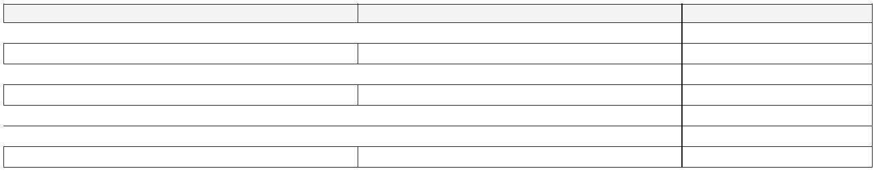

Hodnota Účet
Účtovná jednotka nemá obsahovú náplň.
Účtovná jednotka nemá obsahovú náplň.
Účtovná jednotka nemá obsahovú náplň.
Účtovná jednotka nemá obsahovú náplň.
Účtovná jednotka nemá obsahovú náplň.

Účtovná jednotka nemá obsahovú náplň.
Účtovná jednotka nemá obsahovú náplň.

13
Obec Stratená

Poznámky individuálnej účtovnej závierky zostavenej k 31. decembru 2018

Čl. VII

Informácie o iných aktívach a iných pasívach

1. Iné aktíva a iné pasíva

- opis a hodnota iných aktív, ktorými sa rozumie možný majetok, ktorý vznikol v dôsledku minulých udalostí a ktorého existencia alebo vlastníctvo závisí od toho, či nastane alebo nenastane jedna alebo viac neistých udalostí v budúcnosti, ktorých vznik nezávisí od účtovnej jednotky - tabuľka č.10.


 |  |  |  |  | Hodnota prefinancovaných nákladov
Názov poskytovateľa |  | Číslo |  |  | z vlastných prostriedkov alebo
Názov poskytovateľa |  | Číslo | Predmet | Hodnota | z úverových zdrojov
nenávratného finančného príspevku |  | zmluvy | Predmet | Hodnota
nenávratného finančného príspevku |  | zmluvy | zmluvy | zmluvy | neuhradených/nerefundovaných
 |  |  |  |  | poskytovateľom NFP k 31.12.2017
Účtovná jednotka nemá obsahovú náplň.
b) opis a hodnota iných pasív, |  | vyplývajúcich zo |  | súdnych | rozhodnutí, z poskytnutých záruk,
zo všeobecne záväzných právnych predpisov, z ručenia podľa jednotlivých druhov ručenia, takýmito inými pasívami sú:

  - možná povinnosť, ktorá vznikla ako dôsledok minulej udalosti a ktorej existencia závisí od toho, či nastane alebo nenastane jedna alebo viac neistých udalostí v budúcnosti, ktorých vznik nezávisí od účtovnej jednotky, alebo
  - povinnosť, ktorá vznikla ako dôsledok minulej udalosti, ale ktorá sa nevykazuje v súvahe, pretože nie je pravdepodobné, že na splnenie tejto povinnosti bude potrebný úbytok ekonomických úžitkov, alebo výška tejto povinnosti sa nedá spoľahlivo oceniť
- tabuľka č.10.
Textová časť k tabuľke č.10

- zoznam nehnuteľných kultúrnych pamiatok v správe alebo vo vlastníctve účtovnej jednotky - tabuľka č.11
Textová časť k tabuľke č.11

d) informácia, či sú iné aktíva a iné pasíva vykázané voči účtovnej jednotke súhrnného celku
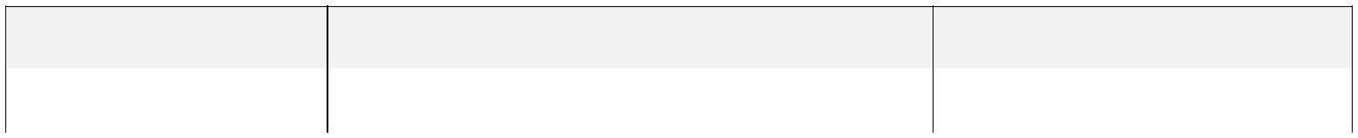

Informácia |  | Vykázané voči ÚJ súhrnného celku | Hodnota celkom
Informácia |  | Áno/Nie | Hodnota celkom
Iné aktíva |  | NIE
Iné pasíva |  | NIE

2. Ostatné finančné povinnosti - tabuľka č.10

Významné položky ostatných finančných povinností, ktoré sa nevykazujú v účtovných výkazoch. Textová časť k tabuľke č.10

14
Obec Stratená

Poznámky individuálnej účtovnej závierky zostavenej k 31. decembru 2018

Čl. VIII

Informácie o spriaznených osobách a o ekonomických vzťahoch
účtovnej jednotky a spriaznených osôb

- Informácie o spriaznených osobách a o ekonomických vzťahoch účtovnej jednotky

a spriaznených osôb
a)


 |  |  | Hodnotové | Informácia
 |  |  | vyjadrenie | o neukončených | Informácia
 |  |  | obchodu/transakcie | obchodoch/transakciách | o cenách/hodnotách
 |  |  | alebo percentuálne | v hodnotovom vyjadrení | realizovaných
Spriaznená |  | Druh obchodu/ | vyjadrenie | obchodu/transakcie alebo | obchodov/transakcií
osoba |  | druh transakcie | obchodu/transakcie | percentuálnom vyjadrení | medzi účtovnou
 |  |  | k celkovému | obchodu/transakcie k | jednotkou
 |  |  | objemu | celkovému objemu | a spriaznenými
 |  |  | obchodov/transakcií | obchodov/transakcií | osobami
 |  |  | realizovaných ÚJ | realizovaných ÚJ
 |  | Kúpa
 |  | Predaj
 |  | Poskytnutie služby
 |  | Obchodné zastúpenie
 |  | Licencie
 |  | Transféry
 |  | Know-how
 |  | Úver, pôžička
 |  | Výpomoc
 |  | Záruka
 |  | Iné obchody
OS XXX |  | Vklad od základného imania obchodnej
 |  | spoločnosti
OS XXX |  | Navýšenie základného imania obchodnej
 |  | spoločnosti
OS XXX |  | Poskytnutie návratnej finančnej
 |  | výpomoci
OS XXX |  | Splatenie poskytnutej návratnej
 |  | finančnej výpomoci
OS XXX |  | Poskytnutý transfer na bežné výdavky
 |  | Poskytnutý transfer na kapitálové
 |  | výdavky

- opis a hodnota podmienených záväzkov voči spriazneným osobám
Spriaznená osoba Podmienené záväzky Hodnota podmienených záväzkov
Účtovná jednotka nemá obsahovú náplň.

15
Obec Stratená

Poznámky individuálnej účtovnej závierky zostavenej k 31. decembru 2018

Čl. IX

Informácie o rozpočte a hodnotenie plnenia rozpočtu

Informácie o rozpočte a hodnotenie plnenia rozpočtu - tabuľka č.12-14

Textová časť k tabuľke č.12-14:
Rozpočet obce bol schválený obecným zastupiteľstvom dňa 28. 02. 2018 uznesením č. 5/2018
Zmeny rozpočtu:
- prvá zmena schválená dňa 25. 04. 2018 uznesením
- druhá zmena schválená dňa 24. 10. 2018 uznesením

Výška dlhu podľa § 17 ods. 7 -8 zákona č.583/2004 Z. z. o rozpočtových pravidlách územnej samosprávy a o zmene a doplnení niektorých zákonov v z. n. p. za bežné účtovné obdobie a bezprostredne predchádzajúce účtovné obdobie - tabuľka č.15.

Čl. X

Informácie o skutočnostiach, ktoré nastali po dni, ku ktorému sa zostavuje účtovná závierka
do dňa zostavenia účtovnej závierky

Informácie o skutočnostiach, ktoré nastali po dni, ku ktorému sa zostavuje účtovná závierka do dňa zostavenia účtovnej závierky

- pokles alebo zvýšenie trhovej ceny finančného majetku ako dôsledku okolností, ktoré nastali po dni, ku ktorému sa zostavuje účtovná závierka do dňa zostavenia účtovnej závierky s uvedením dôvodu týchto zmien,
- dôvody pre zmenu výšky rezerv a opravných položiek,
- zmeny významných položiek dlhodobého finančného majetku,
- vydané dlhopisy a iné cenné papiere,
- zmena právnej formy účtovnej jednotky,
- mimoriadne udalosti, ak majú vplyv na hospodárenie účtovnej jednotky, napríklad živelné pohromy,
- iné mimoriadne skutočnosti

Popis skutočností:

alebo

Po 31. decembri 2018 nenastali také udalosti, ktoré by si vyžadovali zverejnenie alebo vykázanie v účtovnej závierke za rok 2018.

16

